部编版语文五年级下册第五单元课外阅读专项训练（一）
学校:___________姓名：___________班级：___________

一、阅读理解。
范进中举（节选）
片段一：
那邻居飞奔到集上，一地里寻不见；直寻到集东头，见范进抱着鸡，手里插个草标，一步一踱的，东张西望，在那里寻人买。邻居道：“范相公①，快些回去！你恭喜中了举人，报喜人挤了一屋里。”范进道是哄他，只装不听见，低着头往前走。邻居见他不理，走上来，就要夺他手里的鸡。范进道：“你夺我的鸡怎的？你又不买。”
片段二：
范进不看便罢，看了一遍，又念一遍，自己把两手拍了一下，笑了一声，道：“噫②！好了！我中了！”说着，往后一交跌倒，牙关咬紧，不省人事。老太太慌了，慌将几口开水灌了过来。他爬将起来，又拍着手大笑道：“噫！好！我中了！”笑着，不由分说，就往门外飞跑，把报录人和邻居都吓了一跳。走出大门不多路，一脚踹③在塘里，挣起来，头发都跌散了，两手黄泥，淋淋漓漓一身的水。众人拉他不住，拍着笑着，一直走到集上去了。众人大眼望小眼，一齐道：“原来新贵人欢喜疯了。”
注释：①相公：古代对读书人的敬称。②噫：读音yī。文言叹词，表示感慨、悲痛、叹息。③踹：读音chuài。踩，踏。
1．从文中画线的句子可以看出，这两段文字对范进的描写主要是___和___。
A语言描写 B心理描写 C动作描写
2．范进知道自己中举消息前“只装听不见，低着头往前走”，知道消息后“自己把两手拍了一下，笑了一声”运用的写法是________；从范进两次“拍手”“笑”，可以看出他知道自己中举后心情非常______________________。
二、阅读下面的材料，完成习题。
（材料一）
资料显示，福州市7～18岁的青少年儿童，100个男生中就有12个超重、5个肥胖，100个女生中就有7个超重、3个肥胖；青少年儿童超重和肥胖的发生率近几年呈快速上升趋势，而学生体质呈下降趋势。对此，专家指出，国民整体能量摄入提高、洋快餐、含糖和碳酸饮料及甜食摄入增加是肥胖率上升的重要原因。为降低肥胖率，青少年儿童在生活中应做到以下两点：
①要控制饮食。饮食过量，吃得过饱，是肥胖的主要原因。米面主要成分是碳水化合物，多食可在人体内转化成脂肪而积聚在皮下。因此每顿饭以吃八九分饱为宜。同时要限制高脂肪副食品的摄入量。
②要加强锻炼。每天不仅要增加运动量，而且要延长运动时间。因运动初期消耗的是体内的糖类，只有较长时间的运动才能消耗贮存的脂肪。因此每天要坚持运动，而且要选择体力消耗较大的运动，如长跑、跳绳、打篮球、踢足球、游泳、爬山等活动。需要注意的是，减肥、健身的关键在于持之以恒。
（材料二）
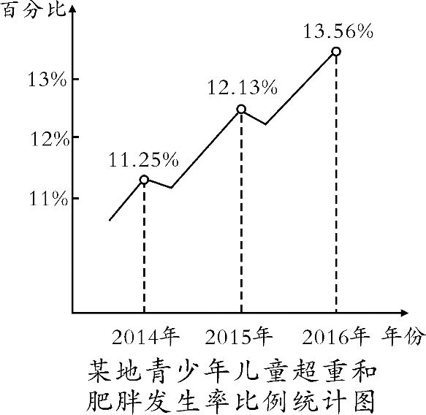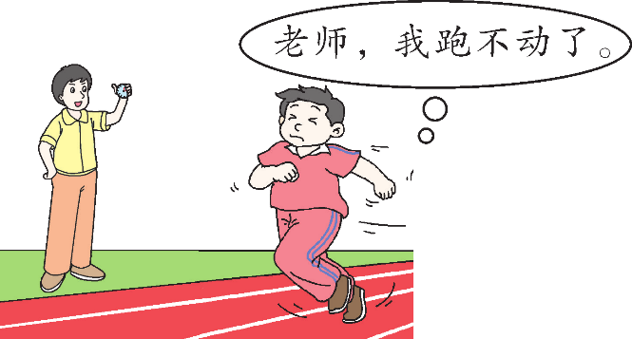
图1 图2
3．（提取信息）材料一中可以用来说明材料二中图1和图2所表达的信息的句子是（ ）
A．福州市7～18岁的青少年儿童，100个男生中就有12个超重、5个肥胖。
B．青少年超重和肥胖的发生率近几年呈快速上升趋势，而学生体质呈下降趋势。
C．饮食过量，吃得过饱，是肥胖的主要原因。
D．每天要坚持运动，而且要选择体力消耗较大的运动。
4．（品析句子）材料一中画横线的句子运用了哪种的说明方法？（ ）
A．列数字 B．打比方 C．作比较 D．举例子
5．（提取信息）专家指出，每顿饭以吃_____饱为宜。（ ）
A．八九分 B．七八分 C．六七分 D．五六分[来源:学科网ZXXK]
6．（分析判断）根据两则材料，判断下面说法有误的一项是（ ）
A．饮食过量，吃得过饱，是肥胖的主要原因。
B．国民整体能量摄入提高、洋快餐、含糖和碳酸饮料及甜食摄入增加是重要原因。
C．走路不属于消耗性较大的运动。
D．因运动初期消耗的是体内的糖类，只用较短时间的运动就能消耗贮存的脂肪。
7．（语言运用）如果让你给材料二中第二幅图中的小男孩提个建议，你会怎么说呢？
_________________________________________________________________
三、阅读理解。
一张纸条
上五年级时，我喜欢《格林童话》到了痴迷的地步。那时，父母工资微薄，除了维持生活以外，根本没有剩余的钱去买一本既不能吃又不能穿的书。
平时父母总是把钱放在写字台的抽屉里，而钥匙就放在写字台上。几经犹豫之后，我试着用钥匙打开了抽屉，从里面拿走了一张2元的纸币。第二天，我从书店里买回了那本梦寐以求的《格林童话》。几天过去了，风平浪静，父母似乎并没有发现我拿钱的事。
不久，书店里进了一批新书，其中《绿野仙踪》是我盼望已久的一本童话故事。禁不住“仙子”的诱惑，我如法炮制。当我再一次打开写字台的抽屉时，却发现里面多了一张纸条：“峰儿，你是个好孩子，爸爸妈妈相信你会永远做一个好孩子的。”我很惭愧，取出纸条，悄悄地锁上了抽屉。
从那以后，我再也没有犯过类似的错误。一张纸条成了我一生的警示，一张纸条给了我一生的尊严。
8．写出文中两个表现“我”十分喜欢《格林童话》的词语。
_________________________________________________________________
9．“几天过去了，风平浪静……”“风平浪静”在文中具体指______。
10．“禁不住‘仙子’的诱惑，我如法炮制。”“如法炮制”在文中具体指____________________________________________________________________。
11．“从那以后，我再也没有犯过类似的错误。”“类似的错误”在文中具体指_______________________________________________。
12．“一张纸条”是谁留在什么地方的？从文中哪句话可以看出这张纸条对“我”的教育极大？抄写下来。
_________________________________________________________________
四、阅读短文完成习题。
______________
自此，严监生的病，一日重似一日，再不回头。诸亲六眷都来问候。五个侄子穿梭的过来陪郎中弄药。到中秋已后，医家都不下药了。把管庄的家人都从乡里叫了上来。病重得一连三天不能说话。晚间挤了一屋的人，桌上点着一盏灯。严监生喉咙里痰响得一进一出，一声不倒一声的，总不得断气，还把手从被单里拿出来，伸着两个指头。大侄子走上前来问道：“二叔，你莫不是还有两个亲人不曾见面？”他就把头摇了两三摇。二侄子走上前来问道：“二叔，莫不是还有两笔银子在那里，不曾吩咐明白？”他把两眼睁得滴溜圆，把头又狠狠摇了几摇，越发指得紧了。奶妈抱着哥子插口道：“老爷想是因两位舅爷不在跟前，故此记念。”他听了这话，把眼闭着摇头，那手只是指着不动。赵氏慌忙揩揩眼泪，走近上前道：“爷，别人都说的不相干，只有我晓得你的意思！你是为那灯盏里点的是两茎灯草，不放心，恐费了油。我如今挑掉一茎就是了。”说罢，忙走去挑掉一茎。众人看严监生时，点一点头，把手垂下，登时就没了气。
13．给短文加个题目，并说说理由。
_________________________________________________________________
14．文中的严监生是一个怎样的形象？世界名著中哪些典型形象与其类似？
_________________________________________________________________
15．严监生总不断气的原因是什么？
_________________________________________________________________[
16．展开想象试分析严监生三次摇头时的心理活动。
_________________________________________________________________
17．你认为短文在描写上有什么特点？写出你的阅读感受。
_________________________________________________________________[来源:学&科&网]
参考答案

1． A C
2． 对比 兴奋（激动）

3．B
4．D
5．A
6．D
7．过于肥胖是不健康的，你应该积极努力地实施减肥计划，在生活中应做到以下两点：①要控制饮食。每顿饭以吃八九分饱为宜。同时要限制高脂肪副食品的摄入量。②要加强锻炼。每天不仅要增加运动量，而且要延长运动时间。

8．痴迷 梦寐以求
9．父母似乎没发现“我”拿钱的事
10．像上次一样，打开写字台的抽屉，私自拿出里面的钱去买书
11．不让父母知道，私自打开抽屉，拿父母的钱买书
12．是父母留在抽屉里的。 一张纸条成了我一生的警示，一张纸条给了我一生的尊严。

13．严监生 理由：点明中心人物。或（两茎灯草 理由：直接点出文章中心内容。）
14．严监生是一个吝啬鬼的形象。世界四大吝啬鬼形象：一是莎士比亚《威尼斯商人》中的夏洛克，二是莫里哀笔下的阿巴贡，三是巴尔扎克《欧也妮·葛朗台》中的葛朗台，四是果戈理《死魂灵》中的泼留希金。
15．两茎灯草在燃烧，费了油。
16．第一次是表示侄子的猜测是不正确的，发现灯茎在燃烧两根，有点着急；第二次着急埋怨亲人还未了解自己的心事；第三次是恼怒无人了解自己的心事，灯茎还在燃烧浪费。
17．描写严监生伸着两根手指头不咽气，这既是动作描写，又属于细节描写。运用正面描写，又用其他人做侧面烘托，描写得细腻逼真给人留下了鲜明的印象。

